房 地 产 估 价 报 告

估 价 项 目 名 称：关于黄文清、吴晓萍位于上栗镇平安北路等6户一处住宅物业房地产市场价值估价报告
估 价 委 托 人：江西省上栗县人民法院
房 地 产 估 价 机 构：江西恒方房地产土地资产评估咨询有限公司
注册房地产估价师：郭云柏 3620170038 段静 3620150028
估价报告出具日期：二0一九年十二月十七日
估 价 报 告 编 号：恒方评字[2019](FD)PX12023号
致估价委托人函
江西省上栗县人民法院：
承蒙委托，我们对位于上栗镇平安北路等6户一处住宅物业的市场价值进行评估，估价目的为法院处理司法纠纷提供市场价格参考而评估房地产市场价值。经过市场调查和实地查勘，遵照《中华人民共和国城市房地产管理法》、《房地产估价规范》、《房地产估价基本术语标准》等法律法规和技术标准，遵循估价原则，按照估价程序，根据估价目的，广泛收集有关市场信息和估价对象信息，结合估价师的经验，选用比较法、收益法，认真分析现有资料，经过周密准确的测算，在综合分析影响估价对象价格因素的基础上，最终确定估价对象在2019年11月25日的市场价值，其评估总值为：¥5,408,756元，大写人民币：伍佰肆拾万零捌仟柒佰伍拾陆元整。
报告使用人在使用本报告之前须对报告全文，特别是“估价的假设和限制条件”认真阅读，以免使用不当，造成损失！估价的详细结果、过程及有关说明，请见附后《估价结果报告》。
估价结果明细表
不动产权证书 | 权利人 | 坐落 | 房屋用途 | 结构 | 评估层/总楼层 | 建筑面积（㎡） | 评估单价（元/㎡） | 评估总价（元）
赣（2017）上栗县不动产权第0000600号 | 黄文清、吴晓萍 | 上栗镇平安北路等6户 | 住宅 | 混合 | -1/6 | 184.08 | 2,000 | 368,160
 |  |  |  |  | 1/6 | 163.08 | 16,808 | 2,741,049
 |  |  |  |  | 2/6 | 163.08 | 4,264 | 695,373
 |  |  |  |  | 3-5/6 | 616.99 | 2,600 | 1,604,174
合计 |  |  |  |  |  | 1,127.23 | -- | 5,408,756

特别提示：
1、分层面积来源于《房屋分层分户平面图》计算得出。
2、本估价报告自估价报告出具之日起壹年内有效。
3、本估价报告仅用于江西省上栗县人民法院处理司法纠纷提供市场价格参考，其他单位使用无效。

法定代表人：

江西恒方房地产土地资产评估咨询有限公司
二0一九年十二月十七日
目 录
一、估价师声明 4
二、估价假设和限制条件 5
三、估价结果报告 7
（一）估价委托人 7
（二）房地产估价机构 7
（三）估价目的 7
（四）估价对象 7
（五）价值时点 8
（六）价值类型 8
（七）估价原则 8
（八）估价依据 10
（九）估价方法 11
（十）估价结果 11
（十一）注册房地产估价师 13
（十二）实地查勘期 13
（十三）估价作业期 13
（十四）估价报告应用的有效期 13
四、附件 14
(一) 估价对象位置图
(二) 估价对象现状照片
(三) 江西省上栗县人民法院价格评估委托书（（2019）赣0322执1011号）
(四) 估价对象产权资料
(五) 注册房地产估价师资格证书
(六) 房地产估价机构资质证书
(七) 房地产估价机构企业营业执照

一、估价师声明
对本报告我们特作如下郑重声明：
1、我们在本估价报告中陈述事实是真实的和准确的。
2、本估价报告中的分析、意见和结论是我们自己公正的专业分析、意见和结论，但受到本估价报告中已说明的假设和限制条件的限制。
3、我们与本估价报告中的估价对象没有利害关系，也与有关当事人没有个人利害关系或偏见。
4、我们依照国家标准《房地产估价规范》（GB/T50291-2015）、《房地产估价基本术语标准》（GB/T50899-2013）进行分析，形成意见和结论，撰写本估价报告。
5、我司估价人员已于2019年11月25日对本估价报告中的估价对象的建筑结构、室内外状况进行了实地查勘并进行记录，但仅限于估价对象的外观与目前维护管理状况，尤其因提供资料有限，我们不承担对估价对象建筑结构质量、建筑面积数量准确性和相应权益的责任，也不承担其他被遮盖，未暴露及难于接触到的部分进行检视的责任。我们不承担对建筑物结构质量进行调查的责任。
6、没有人对本估价报告提供重要的专业帮助。
7、本报告中所依据的有关估价对象建筑面积和权益资料由估价委托人提供，估价委托人应对资料的真实、可靠性负责。
8、本估价报告仅是在报告中说明的假设条件下对估价对象正常市场价格进行的合理估算，报告中对估价对象权属情况的披露不能作为对其权属确认的依据，估价对象权属界定以有权管理部门认定为准。
签 名 (盖 章)
参加本次估价的估价师签名：
郭云柏 （房地产估价师 3620170038）
段 静 （房地产估价师 3620150028）

二、估价假设和限制条件
一、估价假设
1、一般假设
（1）估价委托人提供的估价对象权属证书复印件是合法的、真实的、准确和完整的，且估价对象可在公开市场上自由转让。
（2）本次评估关注了估价对象的房屋安全、环境污染等影响估价对象价值的重大因素，估价人员查勘了估价对象视力可及的部分，但并未进行结构测试，未能确定物业有无结构性损坏，本次评估假设估价对象能安全使用，无基础、结构、环境等方面的重大问题。
（3）本次评估涉执房地产处置中交易税费负担情况按照以往同类涉执房地产处理惯例负担。
（4）本次评估不考虑评估费、拍卖费、诉讼费、律师费等财产处置费用对评估结果的影响。
2、未定事项假设
无未定事项假设。
3、背离事实假设
无背离事实假设。
4、不相一致假设
无不相一致假设。
5、依据不足假设
无依据不足假设。
二、估价报告使用限制
1、本报告仅为江西省上栗县人民法院处理司法纠纷提供市场价格参考，若改变估价目的及使用条件需向本估价机构咨询后重新出具报告。由此对估价报告使用人造成的损失，估价机构不承担任何责任。
2、本报告使用期限为壹年。即自估价报告出具之日起壹年内有效，超过壹年，需重新进行评估。
3、本报告专为委托人所使用，未经本公司同意，不得向委托人和估价报告审查部门之外的单位和个人提供。报告的全部或部分内容不得发表任何公开媒体上。
4、本估价报告经估价机构盖章并由注册房地产估价师签字后方可使用。

三、估价结果报告

（一）估价委托人
江西省上栗县人民法院

（二）房地产估价机构
估价机构：江西恒方房地产土地资产评估咨询有限公司
机构地址：江西省南昌市东湖区叠山路党家巷119号天河大厦7楼A座01-02房
资质等级：壹级
资质证书编号：赣建房评字62号
法定代表人：高艳艳
联系电话：0791-86701750
邮 编：330006

（三）估价目的
为法院处理司法纠纷提供市场价格参考而评估房地产市场价值

（四）估价对象
1、估价对象范围
根据估价委托人提供的产权资料，纳入评估范围的房地产为黄文清、吴晓萍拥有的位于上栗镇平安北路等6户一处住宅房地产，建筑面积为1,127.23㎡，包括房屋的所有权和所分摊的土地在剩余使用年期的使用权。
2、估价对象实物状况
根据现场查勘，估价对象为上栗镇平安北路等6户一处住宅，估价对象西临平安北路，余至共墙。

估价对象地址 | 设计用途 | 结构 | 评估层/总楼层 | 建筑面积(m2) | 目前使用状况 | 空间  布局 | 设施设备 | 装饰装修 | 使用及维护状况 | 完损状况
上栗镇平安北路等6户 | 住宅 | 混合 | -1-5/6 | 1,127.23 | 出租、自住 | 合理 | 室内水、电等设施设备较齐全 | 室内为普通装修 | 维护保养较好 | 完好房
3、估价对象权益状况
房屋权益状况表
不动产权证书 | 权利人 | 坐 落 | 房屋用途 | 结构 | 评估层/总楼层 | 建筑面积（㎡）
赣（2017）上栗县不动产权第0000600号 | 黄文清、吴晓萍 | 上栗镇平安北路等6户 | 住宅 | 混合 | -1-5/6 | 1,127.23
4、估价对象区域状况
估价对象位于上栗镇平安北路等6户一处，物业西临平安北路，道路通达性和交通便捷度较好。周围自然环境良好，附近有一定的绿地和绿化，环境较为整洁，空气质量优良。周围人文环境较好、整体人群文化素质较高，治安状况良好。
估价对象商业生活配套设施种类齐全、功能较为完善，主要有栗都商城、萍青城市广场、花炮世贸中心、上栗县妇幼保健院、上栗县步行街等生活及商业配套设施。周边交通较为便利。

（五）价值时点
2019年11月25日（司法评估委托书）

（六）价值类型
估价中采用公开市场价值标准，即所评估出的客观合理价格应是在公开市场上最可能形成或成立的价格。

（七）估价原则
报告遵循独立、客观、公正、合法的原则及替代原则、价值时点原则、最高最佳使用原则等技术性原则：
1、独立、客观、公正原则：要求估价机构有完全独立性，估价机构和估价人员与估价对象及相关当事人没有利害关系，不受外部干扰因素影响，从实际出发，公平合理地进行估价。
2、合法原则
合法原则要求房地产估价应以估价对象的合法权益为前提进行。合法权益包括合法产权、合法使用、合法处分等方面，在合法产权方面，应以房地产权属证书和有关证件为依据；在合法使用方面，应以城市规划、土地用途管制等为依据；在合法处分方面，应以法律、法规或合同（如土地使用权出让合同）等允许的处分方式为依据；在其他方面，如评估出的价格必须符合国家的价格政策。
3、最高最佳利用原则
所谓最高最佳利用是估价对象一种最可能的使用，这种最可能的使用是法律上允许、技术上可能、财务上可行、经过充分合理的论证，并能给予估价对象带来最高价值的使用。它的一种具体表现，是以能使估价对象获利最多的用途和开发强度来衡量。这是因为在房地产市场中，每位房地产拥有者在主观上都试图充分地发挥房地产的潜力，采用最高最佳利用方式，取得最大的收益。
4、价值时点原则
房地产市场是不断变化的，房地产价格具有很强的时间性，它是某一时点上的价格。在不同时点，同一宗房地产往往会有不同的价格。价值时点原则是指求取某一时点上的价格，所以在评估一宗房地产的价格时，必须假定市场停止在价值时点上，同时估价对象房地产的状况通常也是以其在该时点时的状况为准。
5、替代原则
根据市场运行规律，在同一商品市场中，商品或提供服务的效用相同或大致相似时，价格低者吸引需求，即有两个以上互有替代性的商品或服务同时存在时，商品或服务的价格中经过相互影响与比较之后来决定。房地产价格也同样遵循替代规律，受其它具有相同使用价值的房地产，即同类型具有替代可能的房地产价格所牵制。换言之，具有相同使用价值、替代可能的房地产之间，会相互影响和竞争，使价格相互牵制而趋于一致。

（八）估价依据
1、法律、法规和政策性文件
（1）司法部颁布的《司法鉴定程序通则》、《司法鉴定文书规范》和《司法鉴定协议书(示范文本)》；
（2）《中华人民共和国房地产管理法》（中华人民共和国主席令第72号，2007年8月30日）；
（3）《中华人民共和国土地管理法》（中华人民共和国主席令第28号，2004年11月1日）；
（4）《中华人民共和国物权法》（中华人民共和国主席令第62号，2007年3月16日）；
（5）《中华人民共和国城镇国有土地使用权出让和转让暂行条例》（国务院令第55号，1990年5月19日）；
（6）《中华人民共和国房产税暂行条例》（国务院文件国发【1986】90号，1986年9月15日）；
（7）《中华人民共和国土地管理法实施条例》（2013年12月27日中华人民共和国国务院令第256号发布）。
2、技术标准、规程、规范
（1）《房地产估价规范》（GB/T50291-2015）；
（2）《房地产估价基本术语标准》（GB/T 50899-2013）。
3、估价委托人提供的相关资料
（1）江西省上栗县人民法院价格评估委托书（（2019）赣0322执1011号）；
（2）《不动产权证书》。
4、估价人员调查收集的相关资料
（1）估价人员实地查勘和估价机构掌握的其他相关资料；
（2）估价对象所在区域的房地产市场状况、同类房地产市场交易等数据资料。

（九）估价方法
根据国家质量技术监督局、中华人民共和国建设部联合颁布的《房地产估价规范》，房地产评估通常有比较法，收益法、成本法、假设开发法。比较法适用于市场发达、交易活跃、有充足的具有替代性房地产的评估；收益法适用于有现实收益或潜在收益的房地产评估；假设开发法适用于具有投资开发或有开发潜力的房地产评估。成本法适用于无市场依据或市场依据不充分而不易采用比较法、收益法、假设开发法进行评估情况下的房地产评估。
1、未选用的估价方法及其理由：
假设开发法：估价对象为已开发完成房地产，故不适宜采用假设开发法进行评估；
成本法：由于成本法是求取估价对象在价值时点的重置价格，测算过程未考虑估价对象区域内周边环境、市场状况、房地产收益状况、房屋用途等因素对房屋价值的影响，若采用成本法进行评估会一定程度上低估物业价值，故不适合采用成本法进行评估。
2、选用的估价方法的理由：
收益法：由于估价对象为收益性房地产，有稳定的租金收入，故我们采用收益法评估估价对象的市场价值。
比较法：由于估价对象周边同类物业三级市场交投较为活跃，在市场上有可供参照的交易案例，故我们采用比较法评估估价对象的市场价值。
3、选用估价方法介绍
①比较法原理
比较法是选取一定数量、符合一定条件、发生过交易的类似房地产，然后将它们与估价对象进行比较，对它们的实际成交价格进行适当处理来求取估价对象价值的方法。
比较法的本质是以房地产的实际成交价格为正常成交价格来求取房地产的价值，其理论依据是房地产价格形成的替代原理——同一种商品在同一个市场上具有相同的市场价格。
②收益法原理
收益法是预测估价对象的未来收益，然后将其转化为价值来求取估价对象价值的方法。报酬资本化法是一种现金流量折现法，即房地产的价值等于其未来各期净收益的现值之和，具体是预测估价对象未来各期的净收益，然后利用适当的报酬率将其折算到价值时点后相加来求取估价对象价值的方法。
收益法的本质是以房地产的预期收益为导向来求取房地产的价值，其理论依据是预期原理——说明决定房地产当前价值的，重要的不是过去的因素而是未来的因素。
（十）估价结果
估价人员根据估价目的，遵循估价原则，根据市场调查，在认真分析所掌握资料与影响估价对象价值诸因素的基础上，结合估价对象的个别因素和使用现状，采用科学的估价方法进行分析、测算和判断，最终确定估价对象在2019年11月25日的市场价值为¥5,408,756元，大写人民币：伍佰肆拾万零捌仟柒佰伍拾陆元整。
估价结果明细表
不动产权证书 | 权利人 | 坐落 | 房屋用途 | 结构 | 评估层/总楼层 | 建筑面积（㎡） | 评估单价（元/㎡） | 评估总价（元）
赣（2017）上栗县不动产权第0000600号 | 黄文清、吴晓萍 | 上栗镇平安北路等6户 | 住宅 | 混合 | -1/6 | 184.08 | 2,000 | 368,160
 |  |  |  |  | 1/6 | 163.08 | 16,808 | 2,741,049
 |  |  |  |  | 2/6 | 163.08 | 4,264 | 695,373
 |  |  |  |  | 3-5/6 | 616.99 | 2,600 | 1,604,174
合计 |  |  |  |  |  | 1,127.23 | -- | 5,408,756

（十一）注册房地产估价师
姓 名 职称 证号
郭云柏 （房地产估价师 3620170038）
段 静 （房地产估价师 3620150028）

（十二）实地查勘期

2019年11月25日

（十三）估价作业期
2019年11月25日至2019年12月17日

（十四）估价报告应用的有效期
本估价报告自报告出具之日起壹年内有效

四、附件

(一) 估价对象位置图
(二) 估价对象现状照片
(三) 江西省上栗县人民法院价格评估委托书（（2019）赣0322执1011号））、
(四) 估价对象产权资料复印件
(五) 注册房地产估价师资格证书
(六) 房地产估价机构资质证书
(七) 房地产估价机构企业营业执照

委估物业位置图
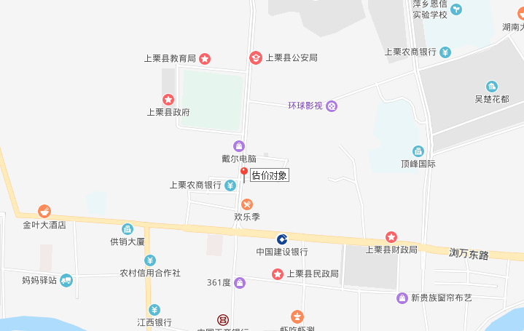
估价对象现状照片
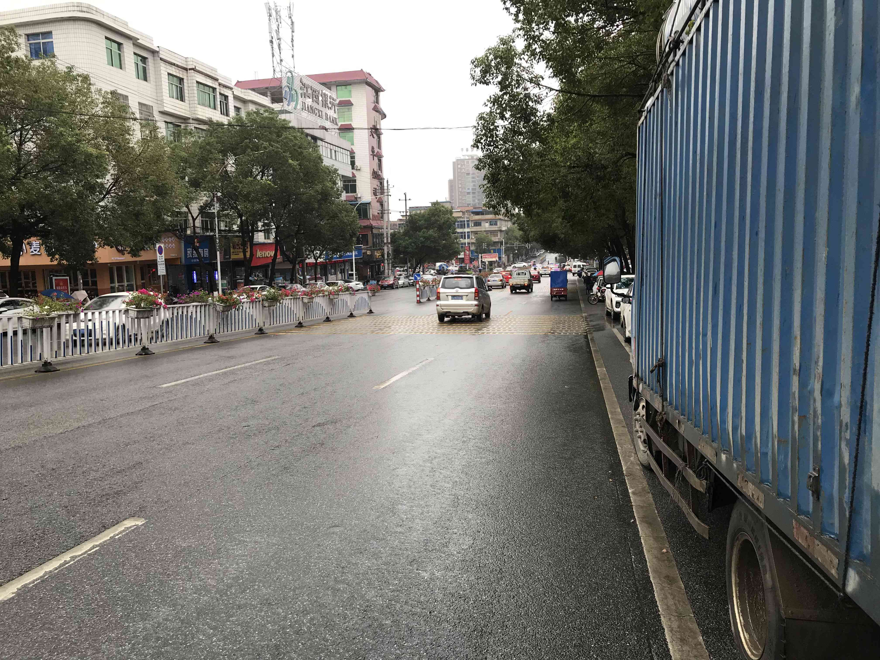 | 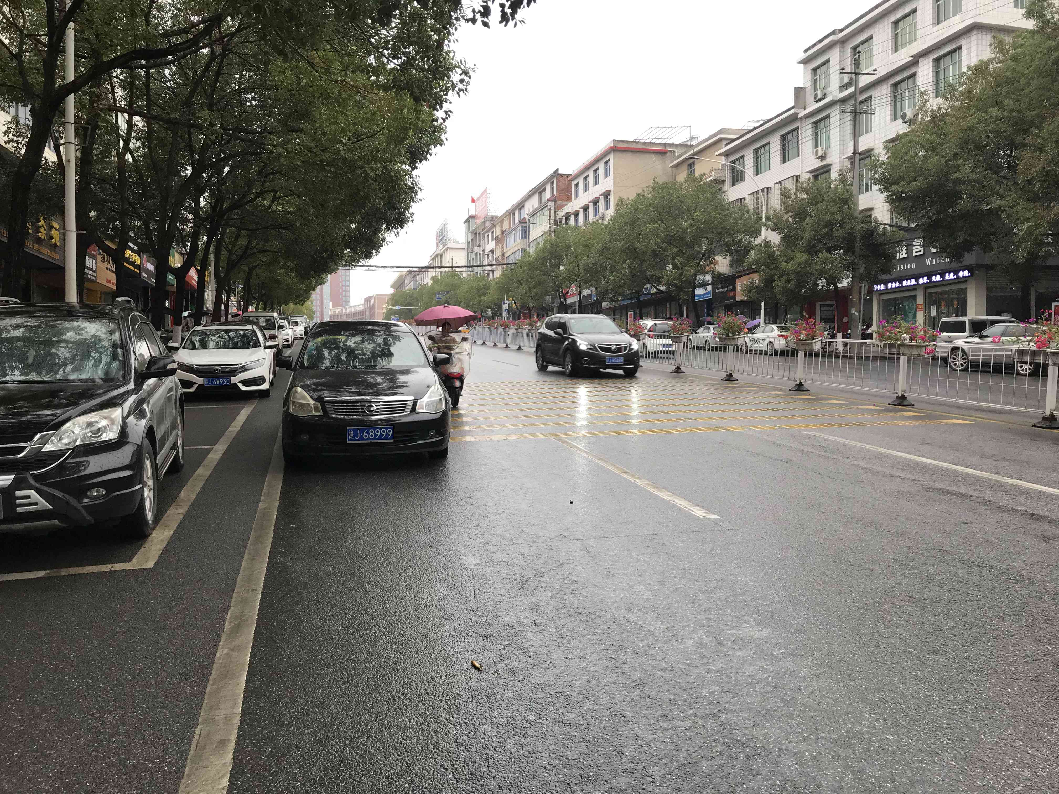
临路状况 | 临路状况
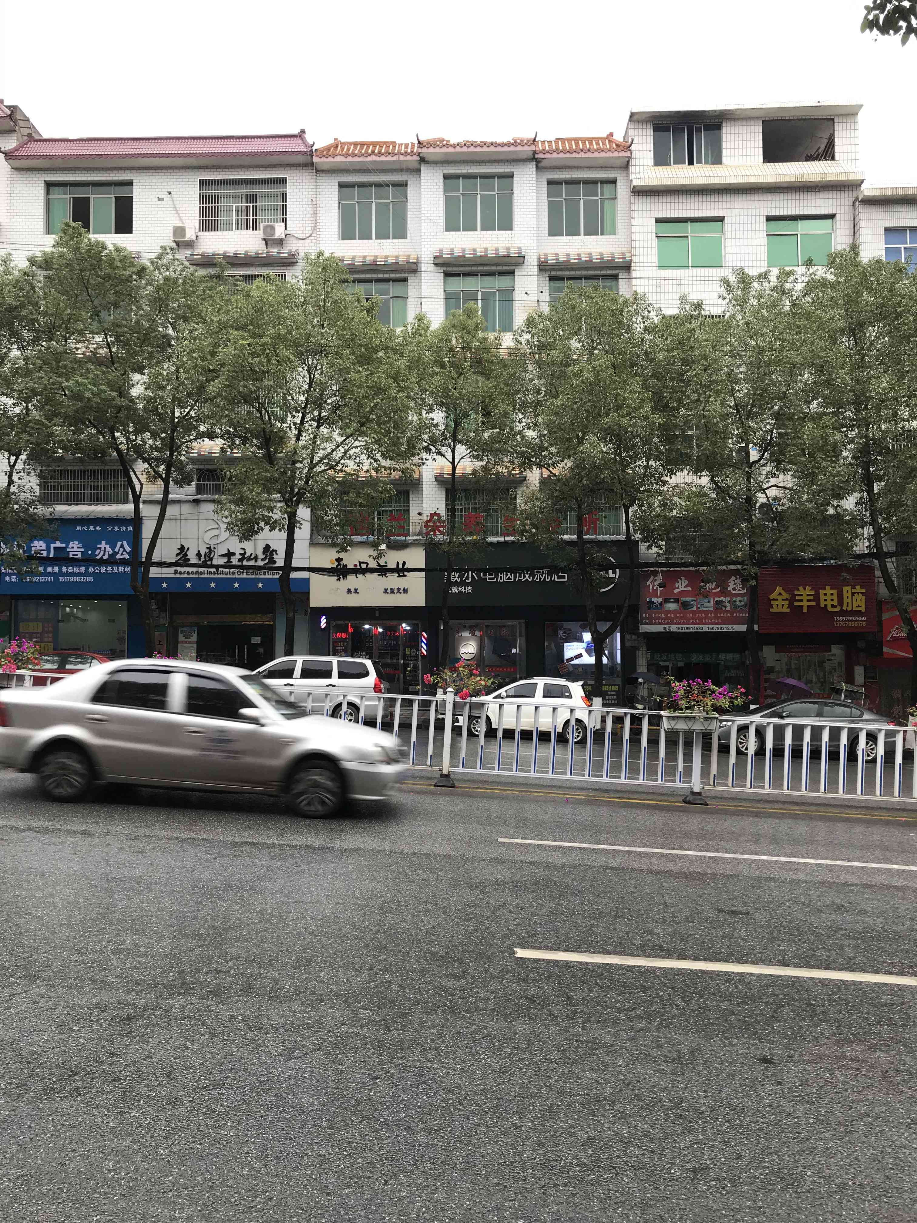 | 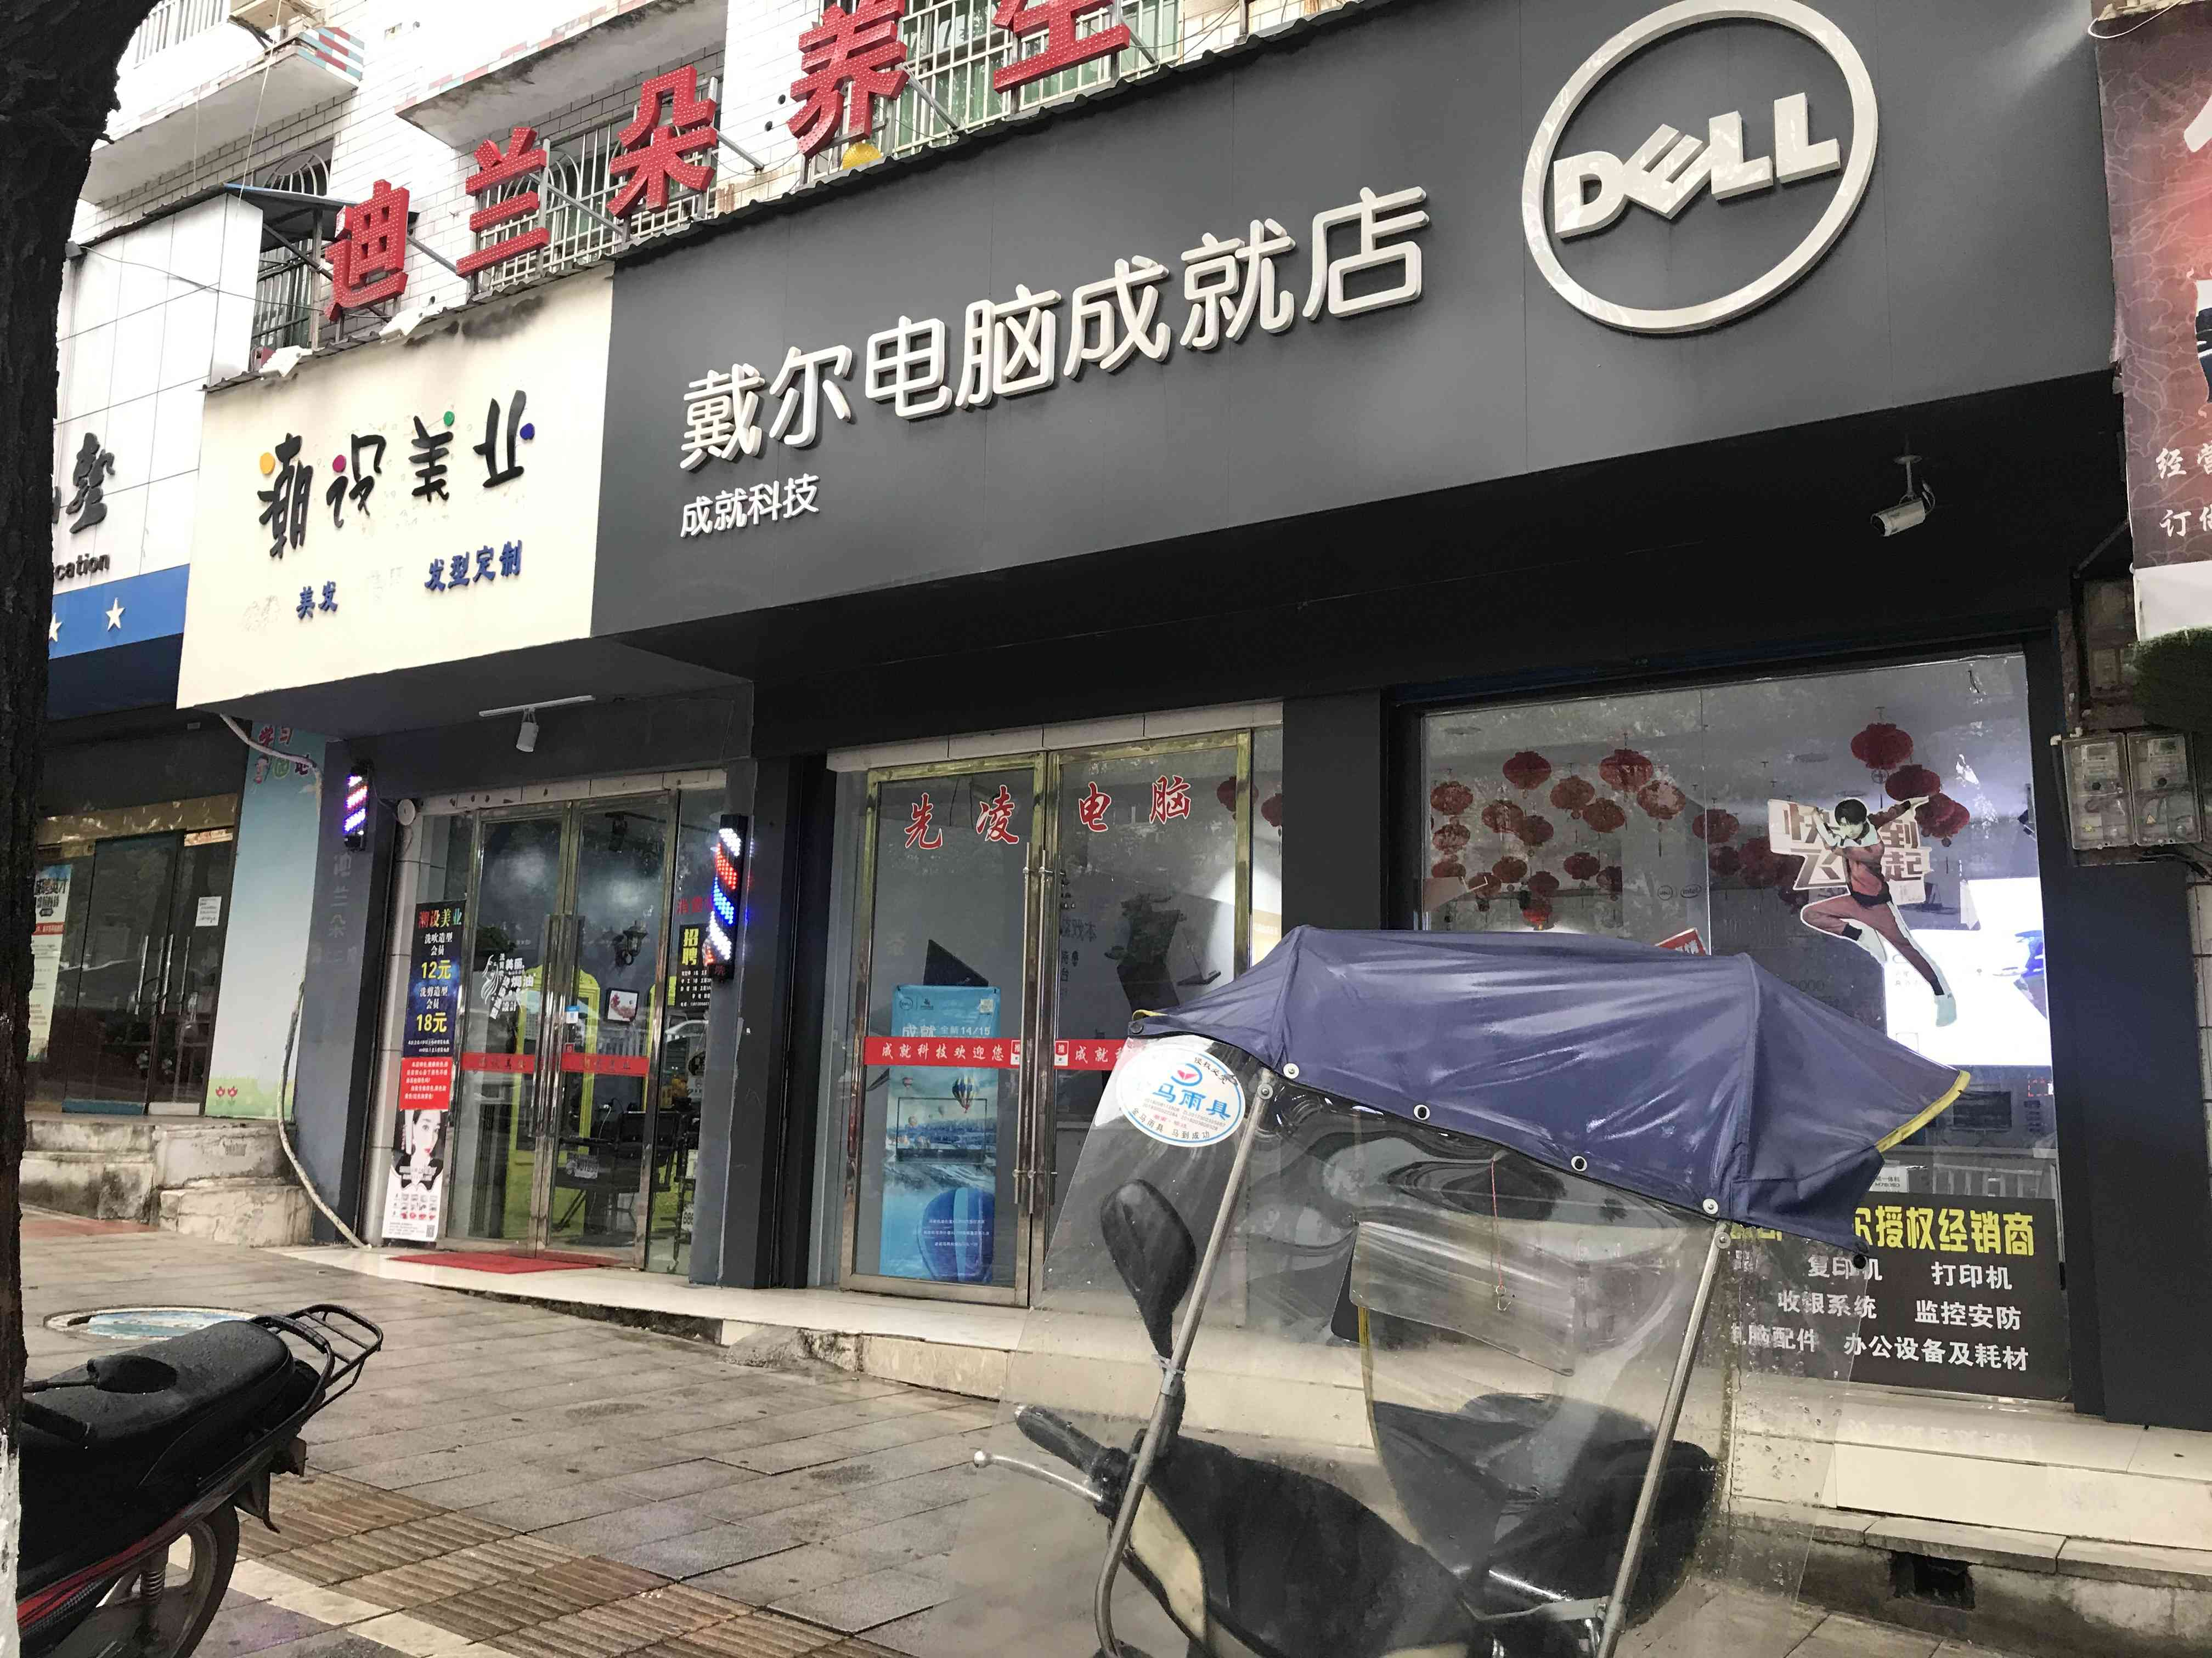
物业外观 | 一楼
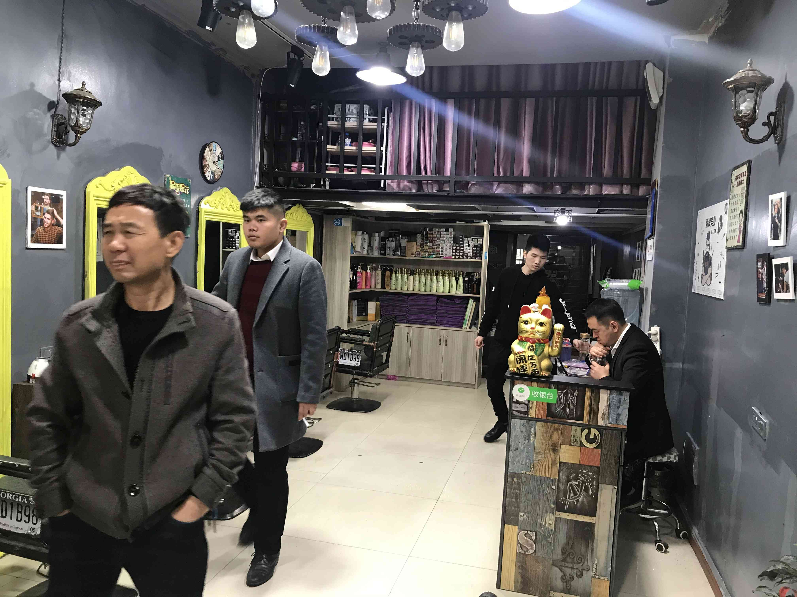 | 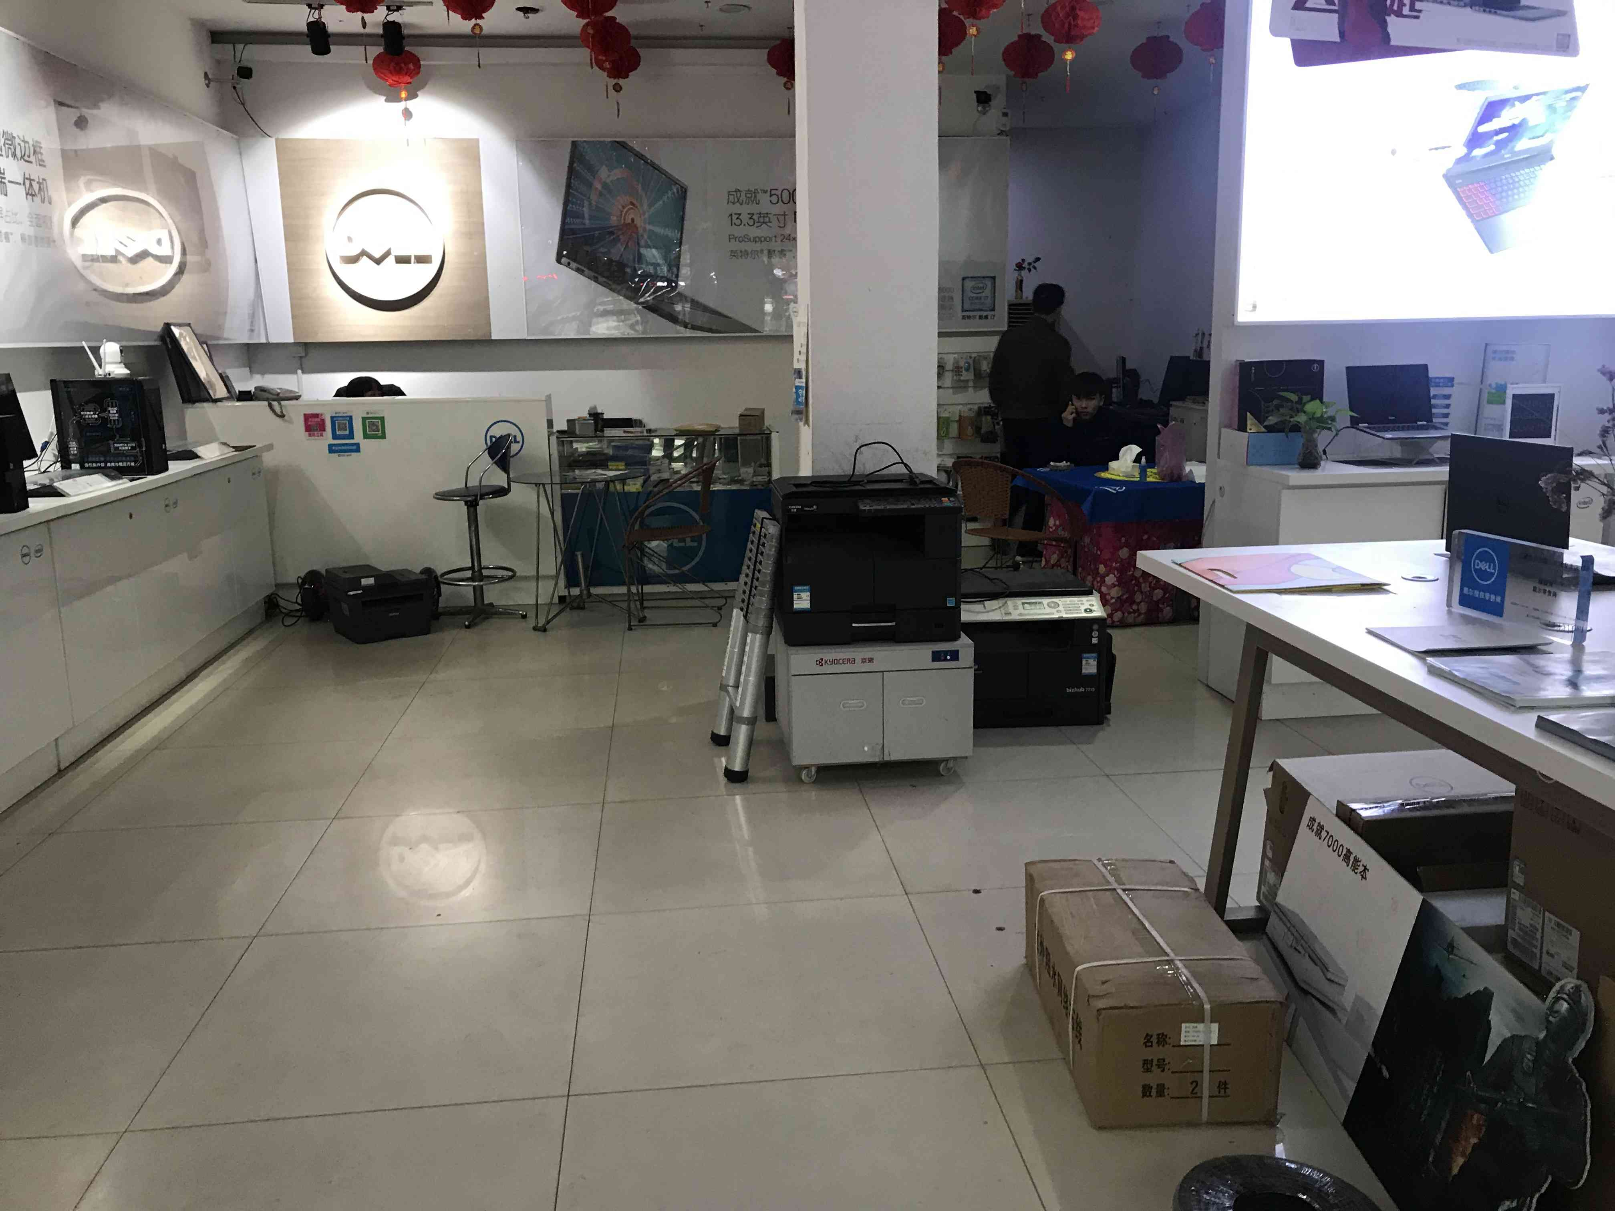
一楼 | 一楼

估价对象现状照片
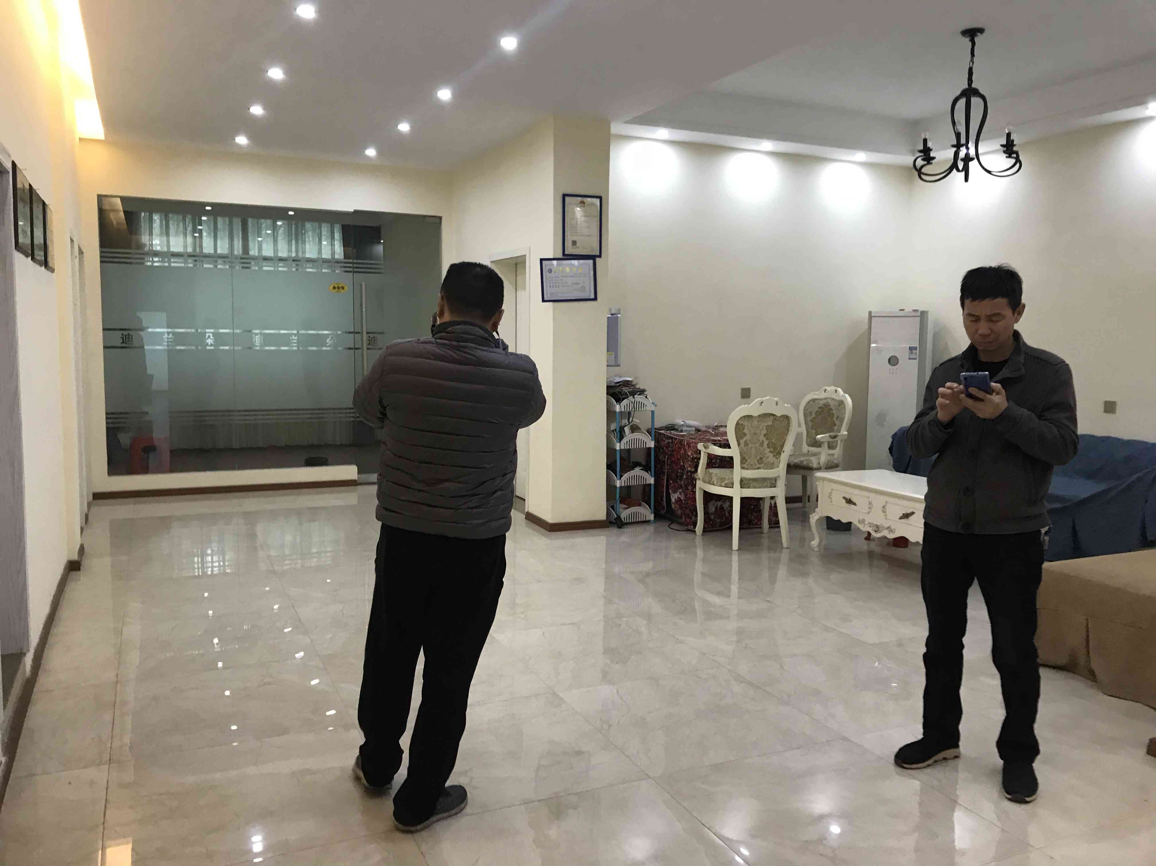 | 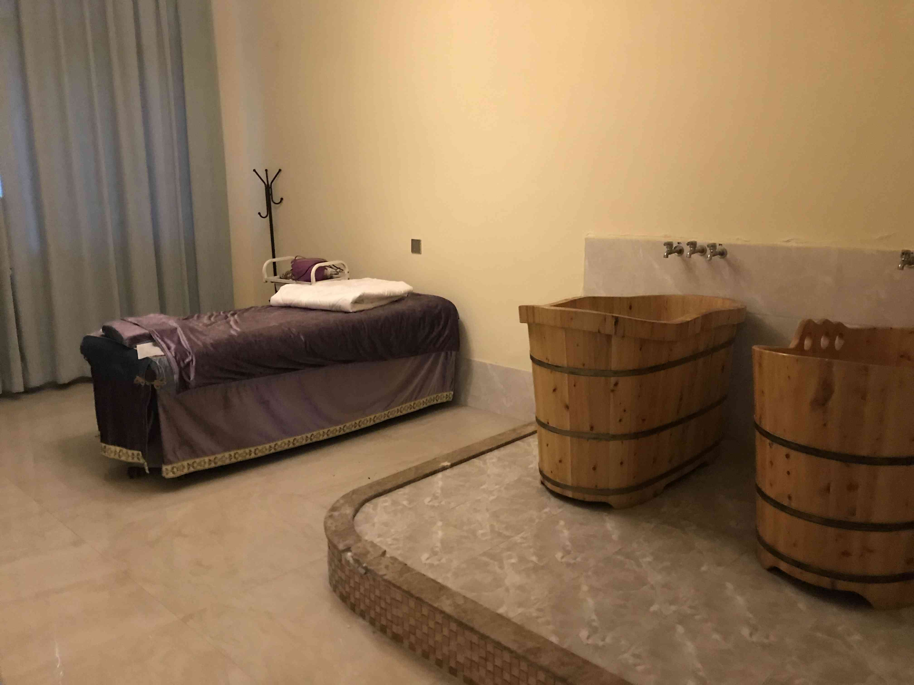
二楼 | 二楼
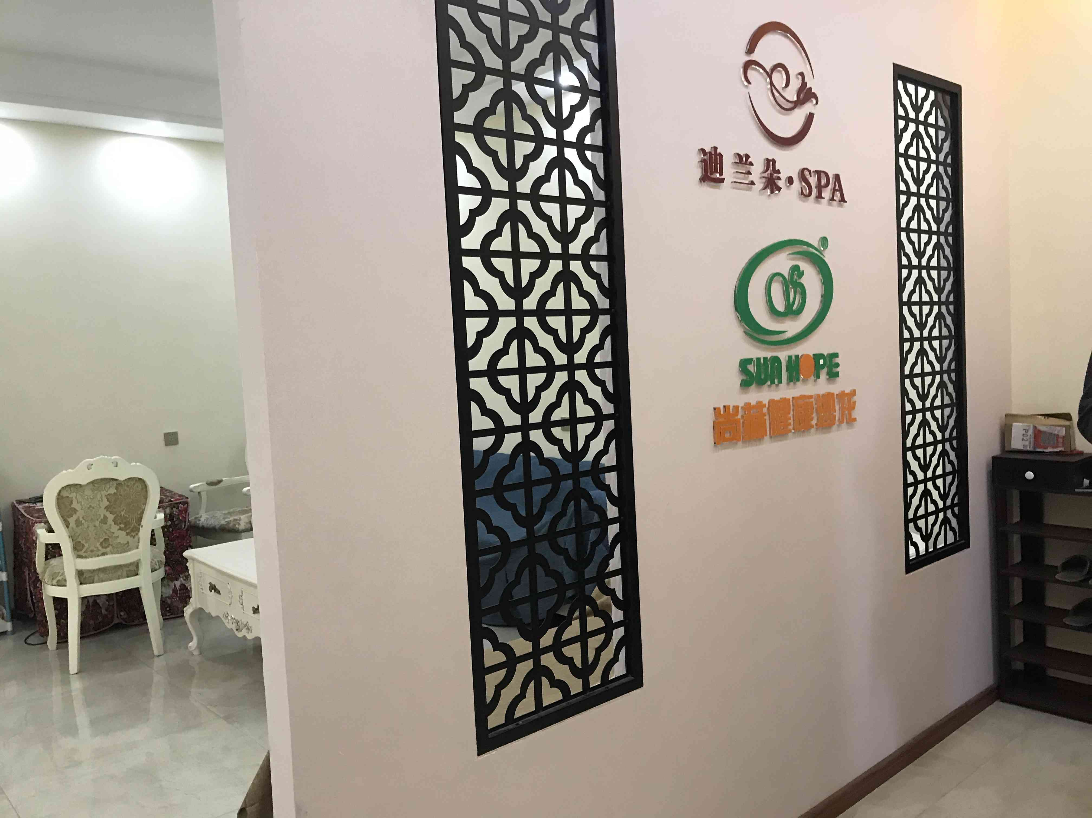 | 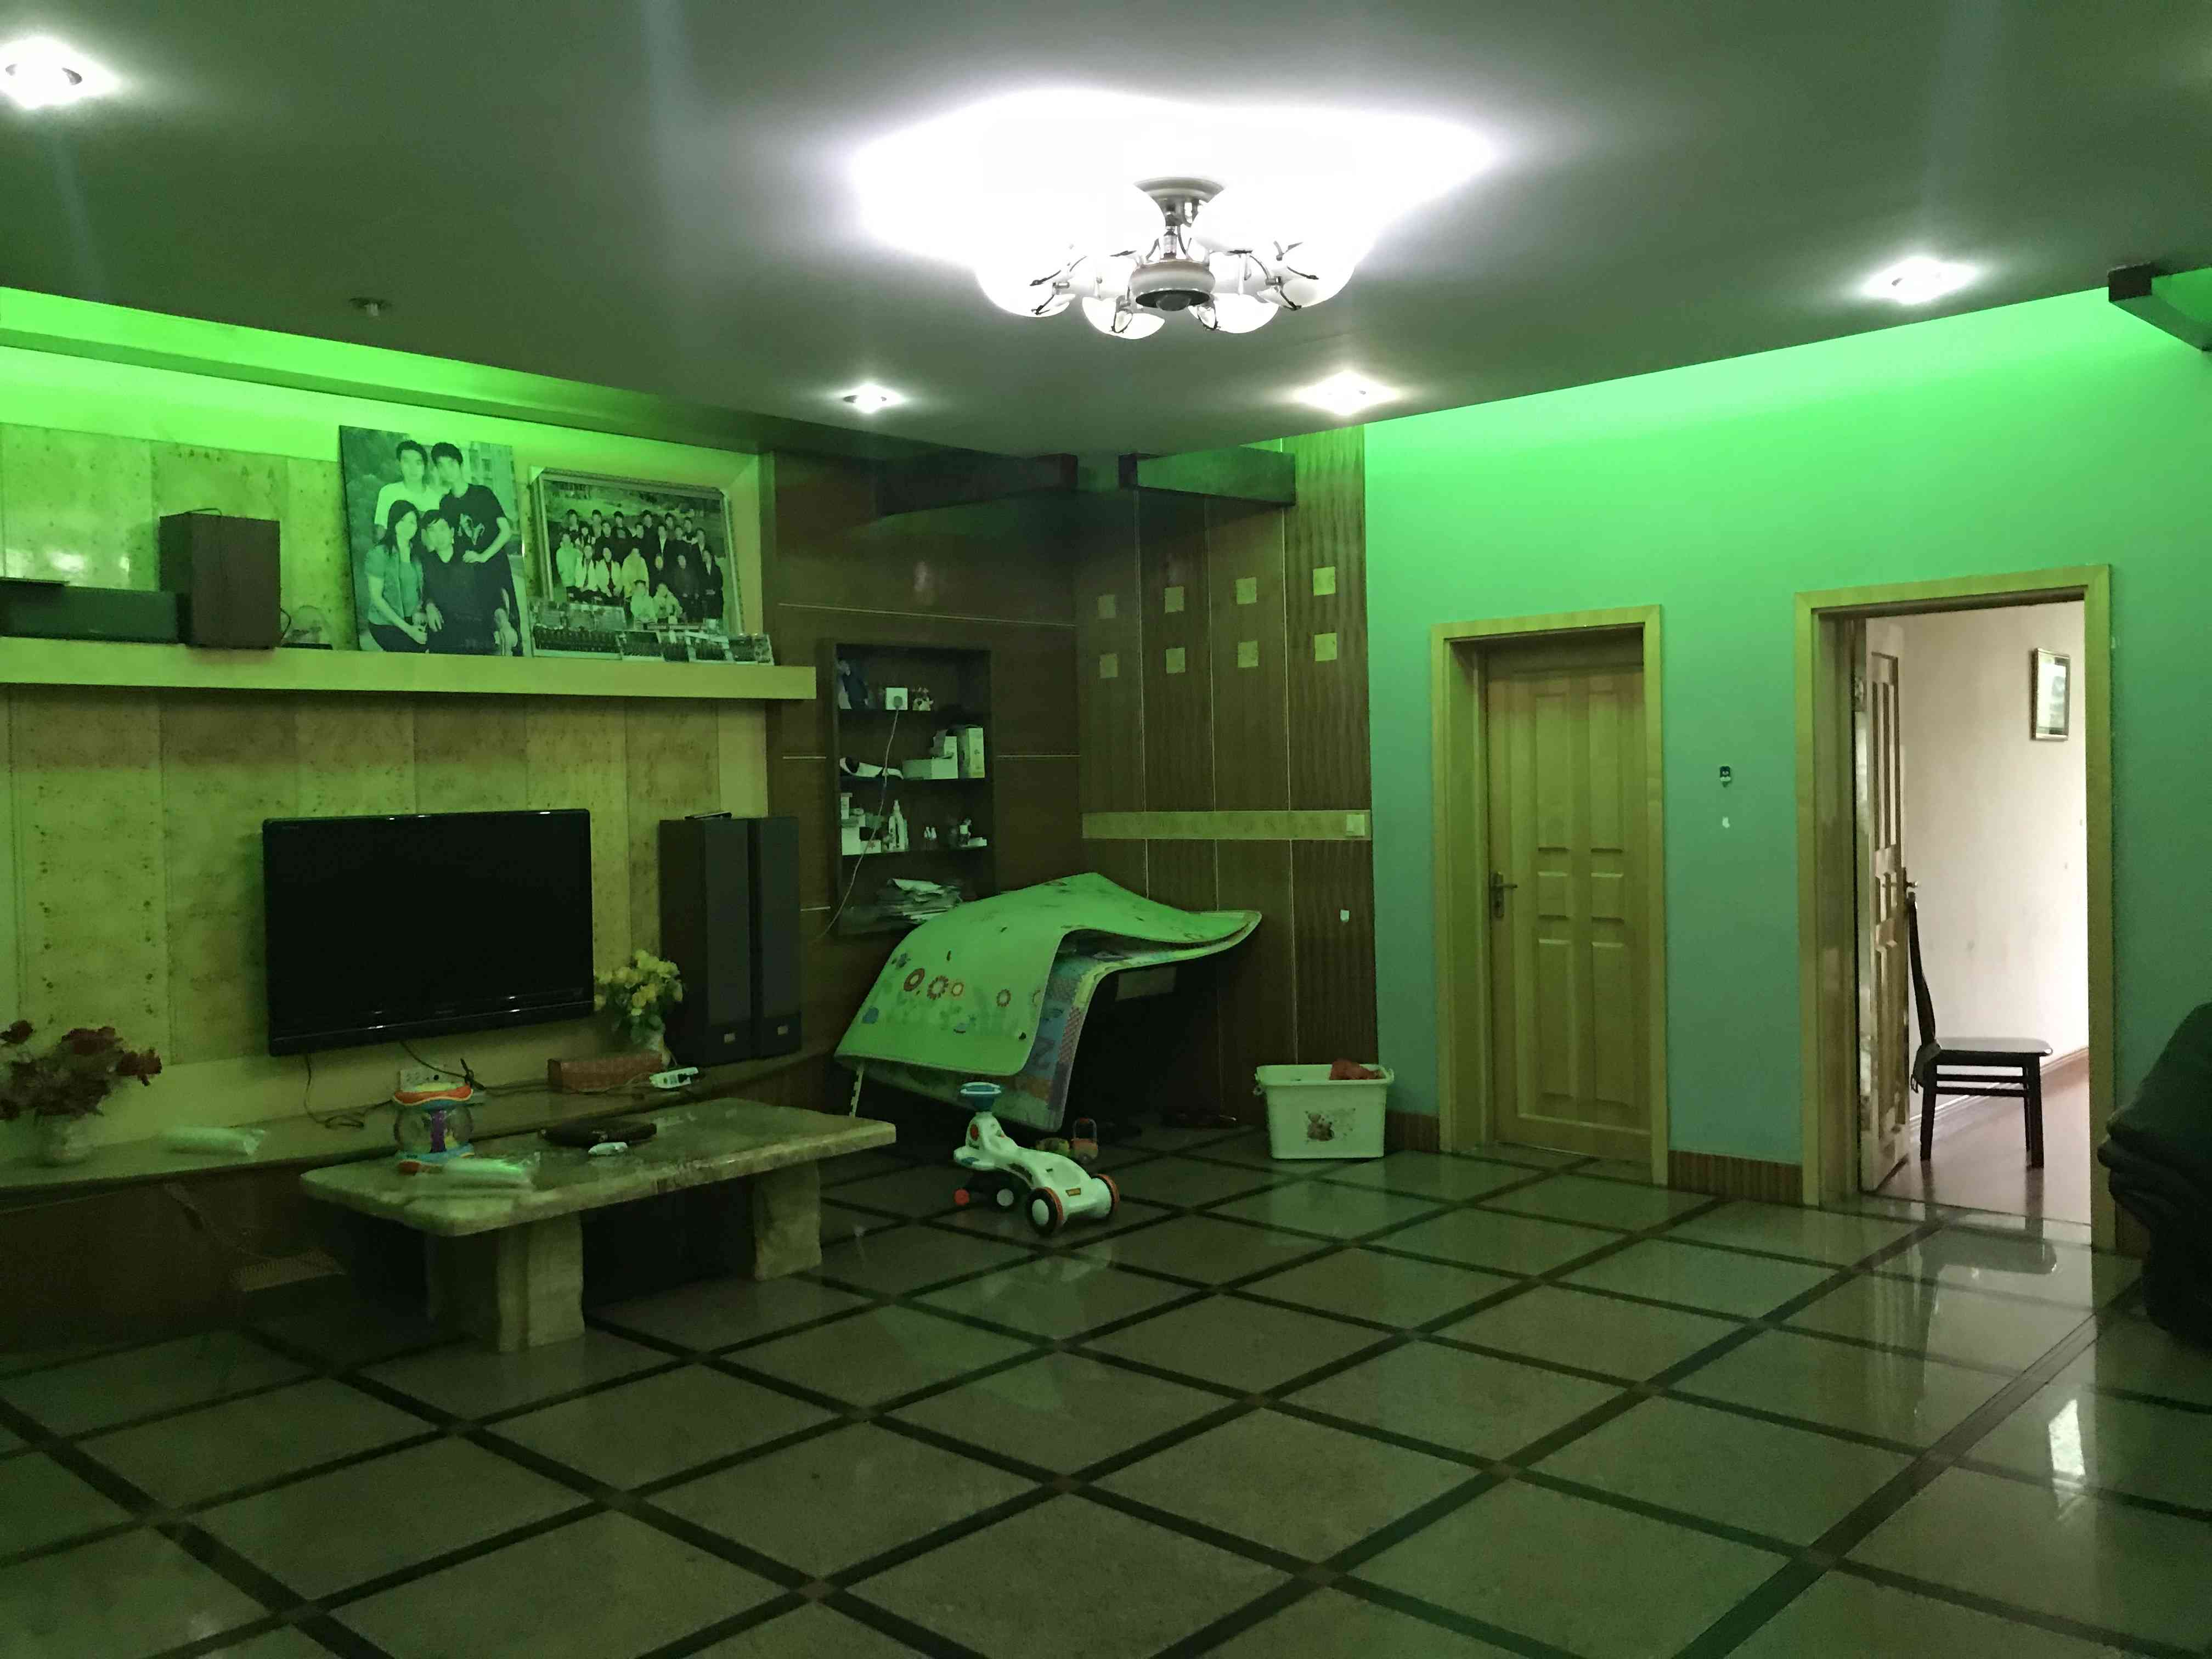
二楼 | 三至五楼
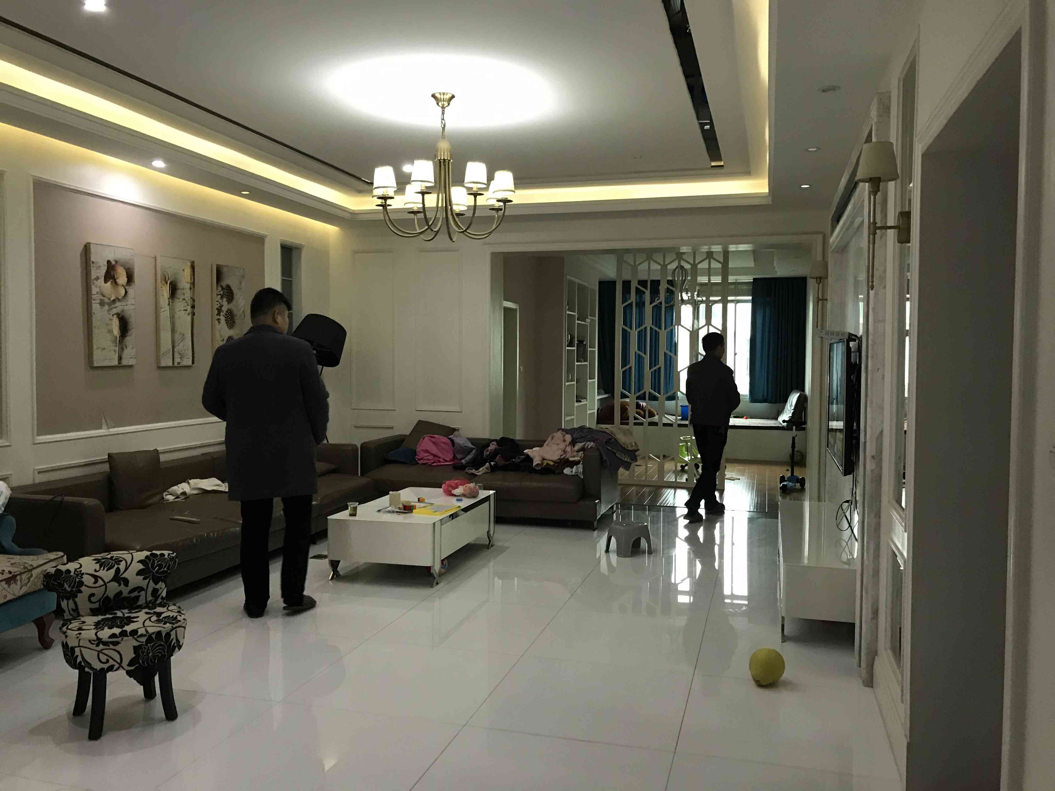 | 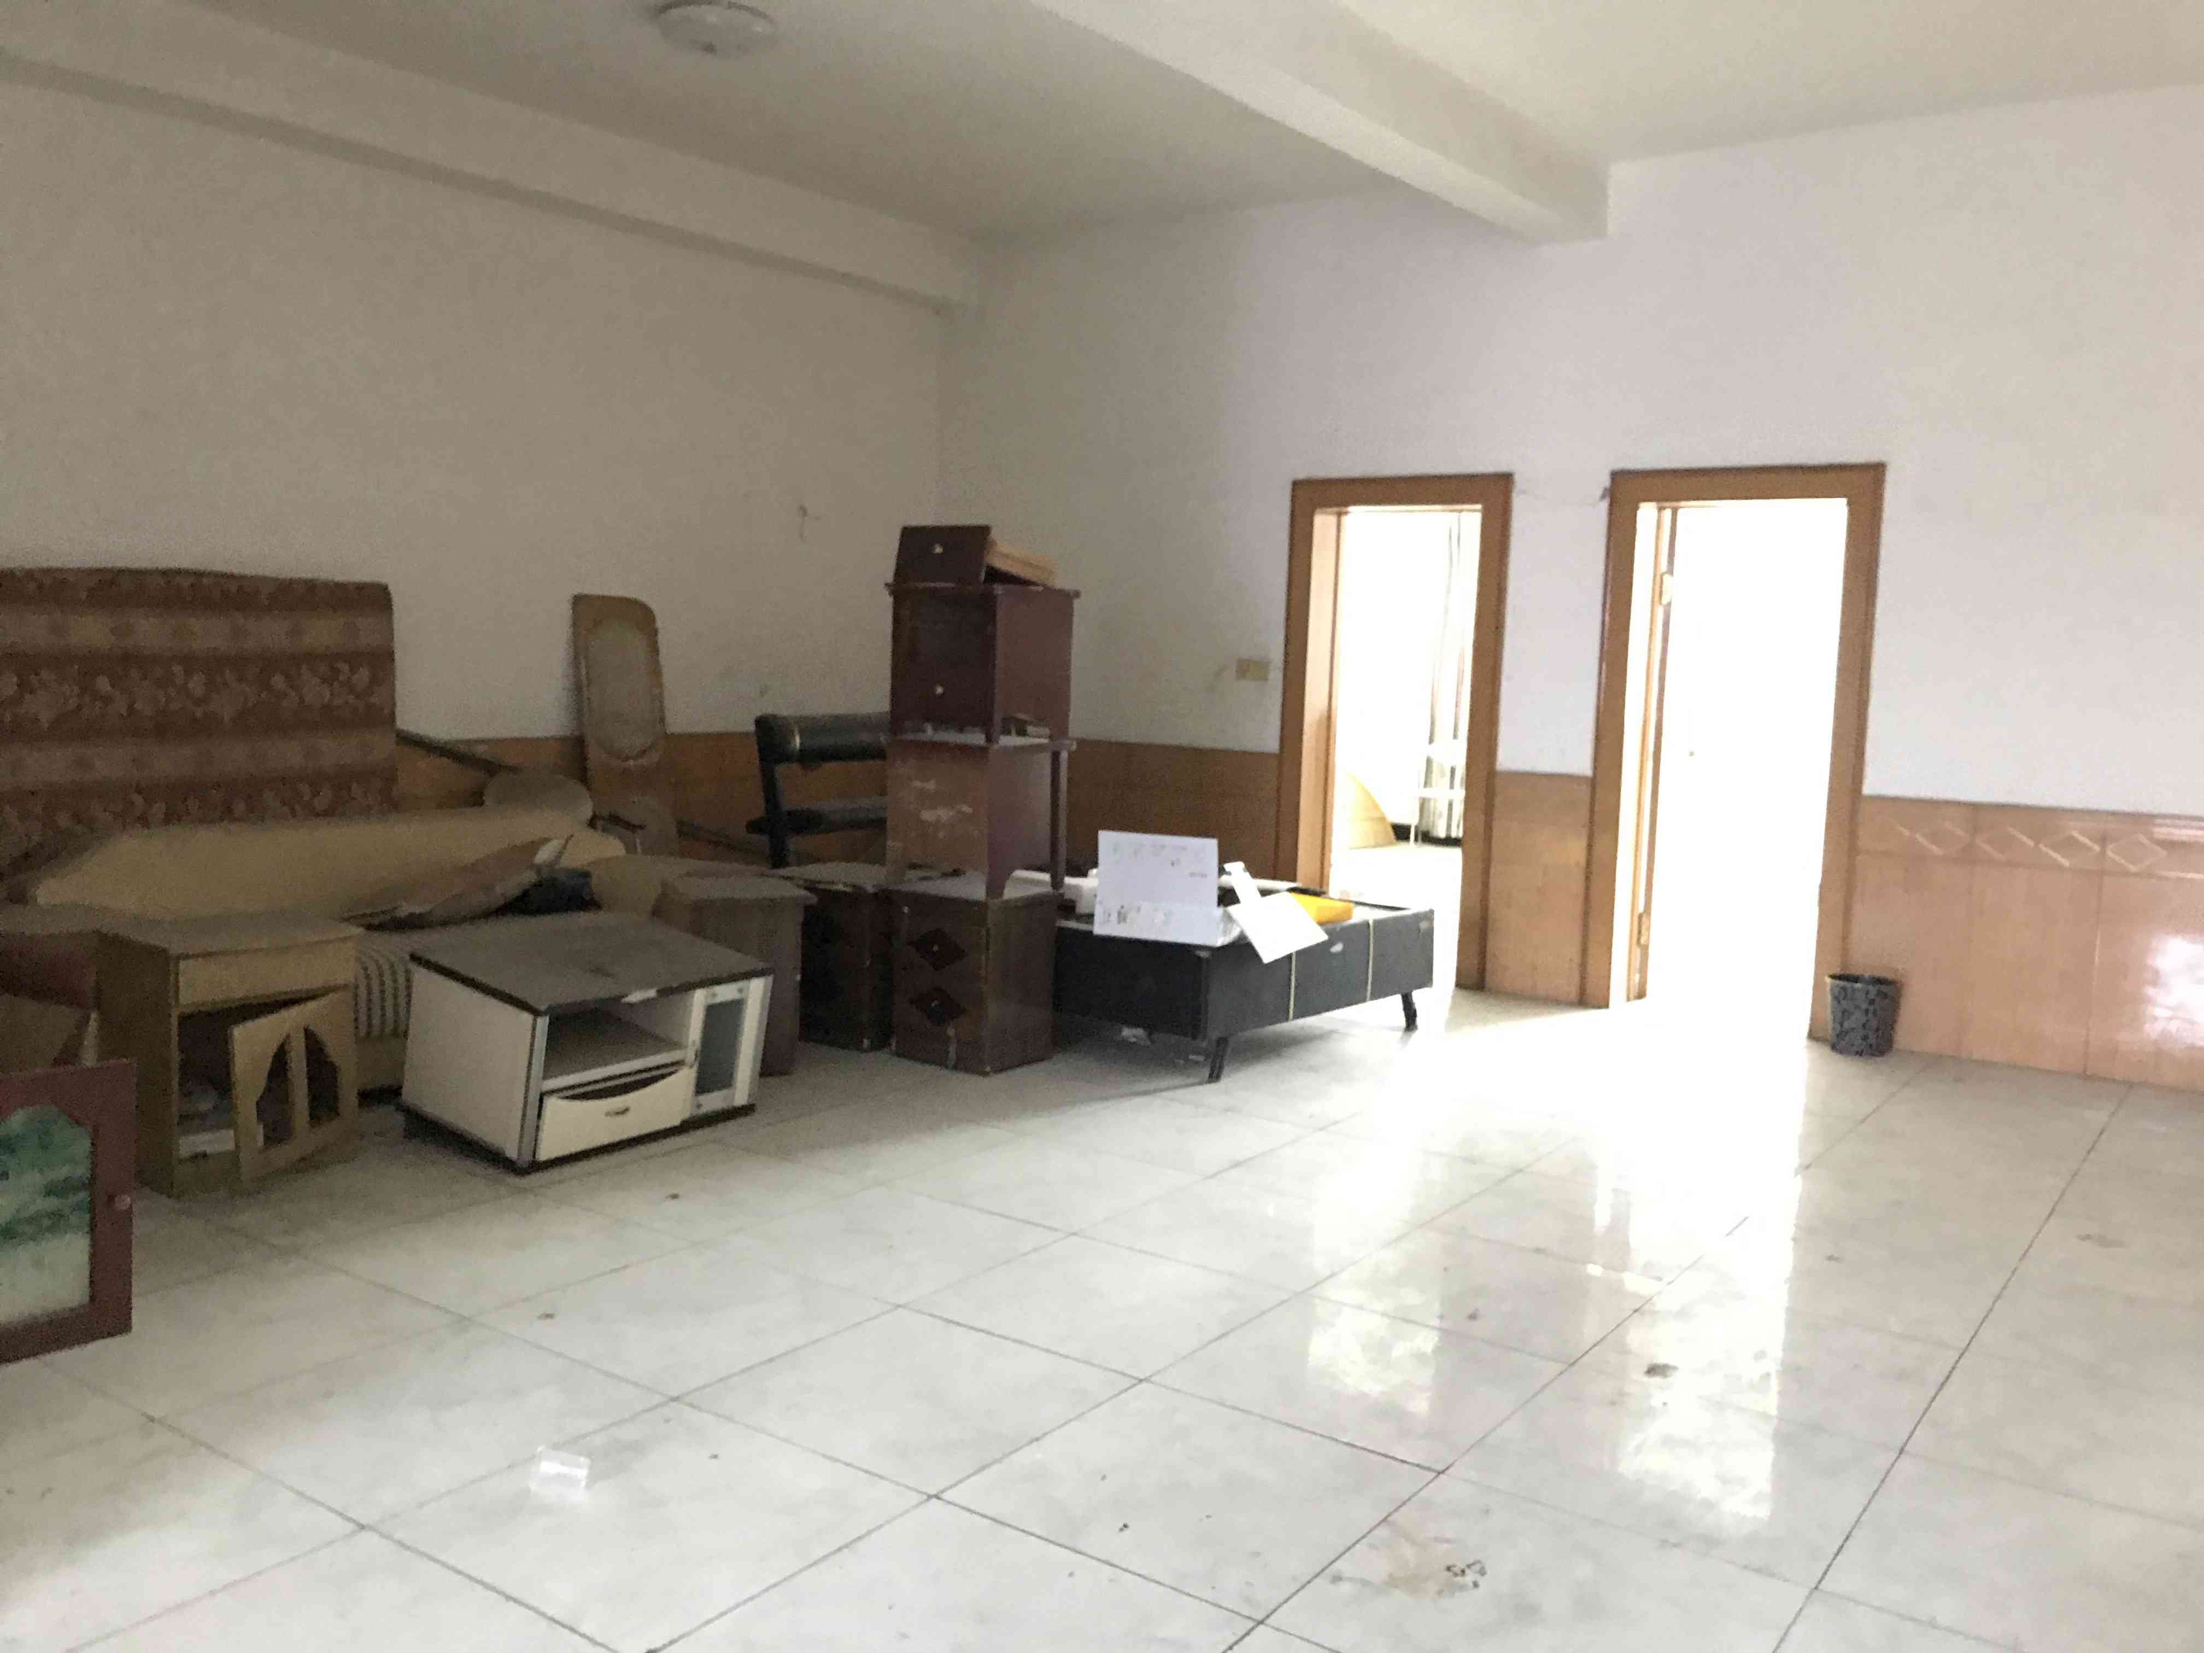
三至五楼 | 三至五楼

